*По состоянию на 21.12.2021*

*12 час.00 мин.*

**Информация по вопросу приобретения в государственную собственность здания, расположенного по адресу:**

**г. Тверь, ул. Андрея Дементьева, д. 34**

Здание общей площадью 4297,1 кв. м с расположенным под ним земельным участком по адресу: г. Тверь, ул. А. Дементьева, 34, находится в частной собственности ПАО Банк «Финансовая Корпорация Открытие» (далее – собственник).

Здание является объектом культурного значения. Все внутренние помещения пригодны для использования под офис.

Перед входом в здание расположена особо охраняемая природная территория регионального значения - памятник природы «Боярышник гибкий «Скорбященский». Общая площадь памятника природы составляет 141,0 кв.м.

В информационно-телекоммуникационной сети интернет на сайте www.avito.ru собственником размещено объявление о продаже объекта по цене 135,4 млн. руб.

Правительством Тверской области в адрес собственника направлено обращение о заинтересованности в приобретении объекта по ранее указанной цене (от 85 млн. до 87 млн.) для размещения исполнительных органов государственной власти Тверской области с просьбой не осуществлять продажу указанного имущества третьим лицам.

По экспертному мнению оценщиков ГБУ «Центр кадастровой оценки и технической инвентаризации» рыночная стоимость объекта по состоянию на 21.12.2021 составляет 129 млн. руб. Размер арендной платы составляет 2,5 млн. руб. в месяц.

В целях утверждения порядка приобретения объекта в государственную собственность Тверской области разработан соответствующий проект постановления Правительства Тверской области.

В настоящий момент Минимуществом Тверской области совместно с Минфином Тверской области осуществляется доработка проекта. До конца текущего года проект будет внесен в аппарат Правительства Тверской области.

В соответствии с разработанным порядком приобретения объектов в государственную собственность Тверской области осуществляется на основании распоряжения Правительства Тверской области, цена контракта определяется на основании отчета об оценке, органом, уполномоченным на заключение договора купли-продажи и регистрацию объекта в ЕГРН, выступает Минимущество Тверской области.

Приложение: на 8 л. в 1 экз.

**Информационная справка по объекту:**

**административно-офисное здание, расположенное по адресу: г. Тверь, ул. Андрея Дементьева, д. 34**

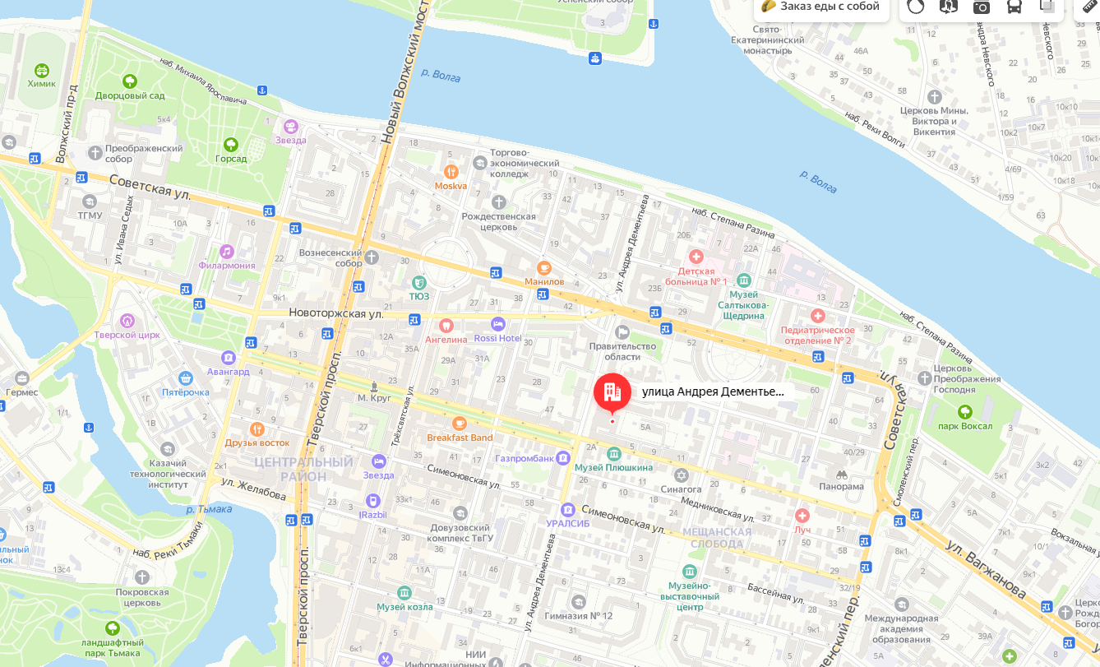

|  |  |
| --- | --- |
| Количественные и качественные характеристики элементов входящих в объекты оценки, которые имеют специфику, влияющую на результаты оценки объектов оценки | Административно-офисное здание с кадастровым номером 69:40:0400084:208 – двухэтажное здание с подвалом, общей площадью 4297,1 кв. м, техническое состояние в целом удовлетворительное. |
| Текущее использование | банк |
| Экологическая обстановка | Официальные документы, характеризующие экологическую обстановку на дату проведения оценки непосредственно в районе расположения оцениваемого объекта, не были предоставлены. Предполагается, что состояние окружающей среды – удовлетворительное |

## Описание месторасположения

|  |  |
| --- | --- |
| Адрес (местоположение) объектов | г. Тверь, ул. Андрея Дементьева, д. 34 |
| Административный район | Центральный |
| Престижность и привлекательность местоположения объектов | Объект оценки расположен в деловом историческом центре г. Твери. Экономическая привлекательность местоположения в целом высокая |
| Плотность застройки | Высокая |
| Транспортная доступность | Хорошая, первая линия дороги. Интенсивность движения транспорта вблизи расположения объектов средняя. В ближайшей доступности – ул. Советская и ул. Новоторжская – главные городские оживленные магистрали.  Обеспеченность автомобильным транспортом – без ограничений. |
| Ближайшее окружение | Общественно-деловая застройка, здание Правительства Тверской области, историческая и современная жилая застройка, и др. |
| Инфраструктура | Социальная инфраструктура ближайшего окружения развита хорошо. Инженерная инфраструктура развита хорошо |
| Объекты промышленной инфраструктуры | В ближайшей окрестности отсутствуют |

## Характеристика объекта

|  |  |
| --- | --- |
| Год постройки здания | 1992 (год капитального ремонта) |
| Число этажей | 2 (+мансарда) |
| Число подземных этажей | 1 |
| Общая площадь здания | 4 297,1 кв. м |
| Кадастровый номер здания | 69:40:0400084:208 |
| Кадастровая стоимость | 222 838 238,32 руб. |
| Удельный показатель кадастровой стоимости | 51 857,82 руб./кв. м |
| Инженерное оборудование | Централизованное отопление, электроснабжение, водоснабжение, канализация. |
| Ограничения и обременения | Объект является памятником архитектуры "Жилой дом, 1-я пол. ХIХ в. – сер. ХIХ в.", охранный договор на пользование недвижимым памятником истории и культуры от 28.07.2000 года №1272. |

Административно-офисное здание расположено на земельном участке c кадастровым номером 69:40:0400064:13 площадью 3207,6 кв. м.

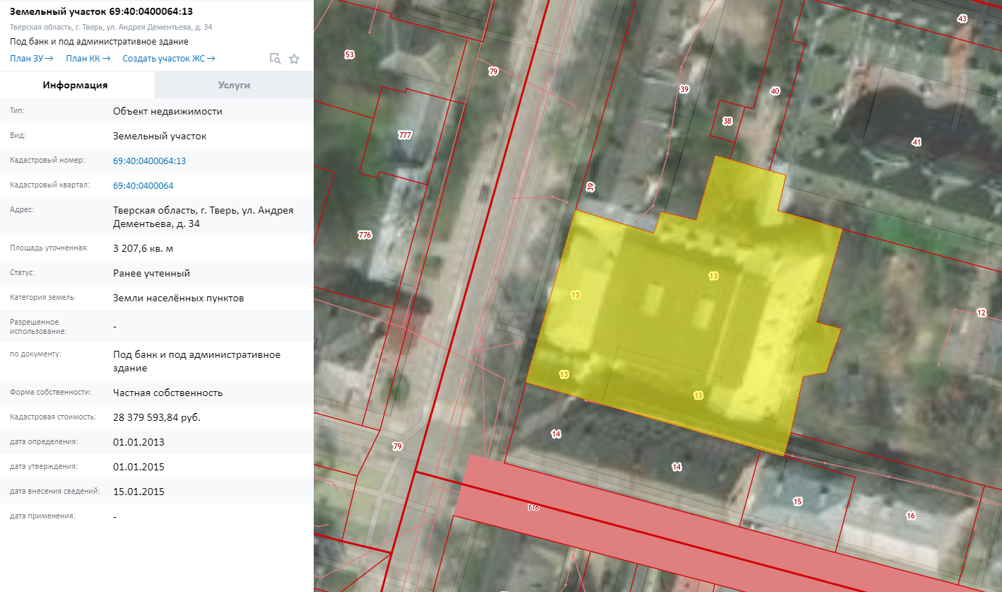

|  |  |
| --- | --- |
| Кадастровый номер земельного участка | 69:40:0400064:13 |
| Площадь участка, кв. м | 3 207,6 кв. м |
| Категория земель | Земли населенных пунктов |
| Разрешенное использование (назначение) | - |
| По документу | Под банк и под административное здание |
| Форма участка | Неправильная, многоугольная |
| Рельеф участка | Спокойный, ровный |
| Наличие централизованных коммуникаций | Централизованное отопление, электроснабжение, водоснабжение, канализация. |

Фото объекта:

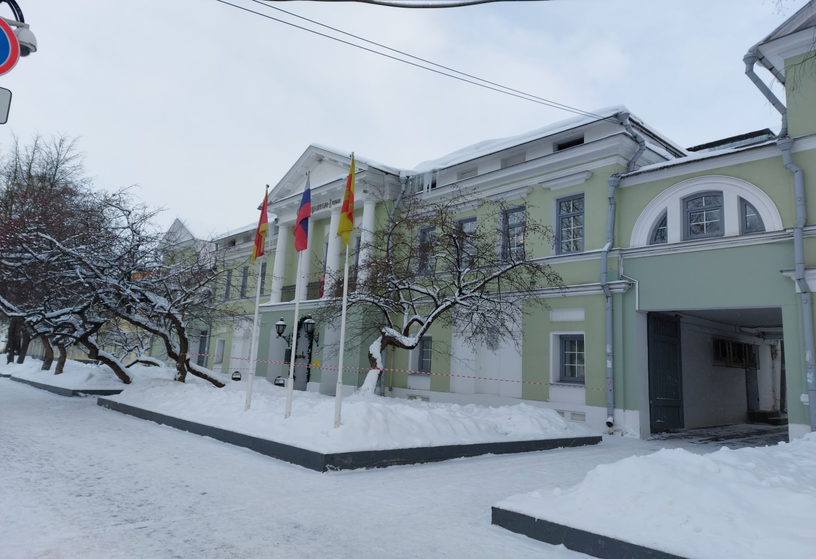

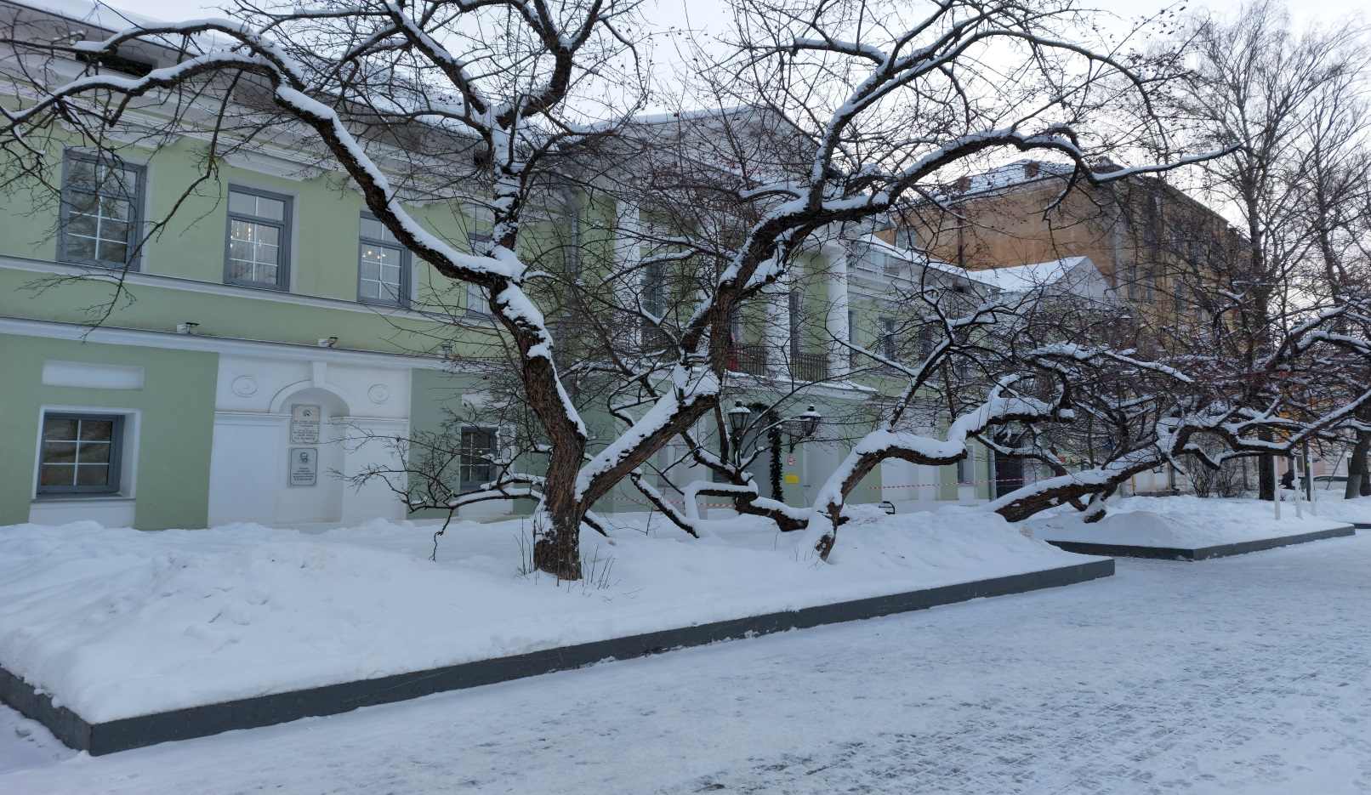

|  |  |
| --- | --- |
| C:\Users\GOROSHKOV_a\AppData\Local\Temp\20180626_093044_resized (2).jpg | |
| C:\Users\GOROSHKOV_a\AppData\Local\Temp\20180626_092809_resized (2).jpg | |
| C:\Users\GOROSHKOV_a\AppData\Local\Temp\20180626_092736_resized (2).jpg | |
| C:\Users\GOROSHKOV_a\AppData\Local\Temp\20180625_122900 (2).jpg | |
| C:\Users\GOROSHKOV_a\AppData\Local\Temp\20180626_093203_resized (2).jpg | C:\Users\GOROSHKOV_a\AppData\Local\Temp\20180626_092756_resized (2).jpg |
| C:\Users\GOROSHKOV_a\AppData\Local\Temp\20180626_091607_resized (3).jpg | C:\Users\GOROSHKOV_a\AppData\Local\Temp\20180626_092022_resized (3).jpg |
| C:\Users\GOROSHKOV_a\AppData\Local\Temp\20180625_122808 (2).jpg | C:\Users\GOROSHKOV_a\AppData\Local\Temp\20180625_134629 (2).jpg |
| C:\Users\GOROSHKOV_a\AppData\Local\Temp\20180625_115845 (2).jpg | C:\Users\GOROSHKOV_a\AppData\Local\Temp\Кабинет 303.jpg |
| C:\Users\GOROSHKOV_a\AppData\Local\Temp\20180626_093328_resized (2).jpg | C:\Users\GOROSHKOV_a\AppData\Local\Temp\20180625_122837 (2).jpg |